冲上7万顷刻下跌，美国政府转移20亿美元BTC惹的祸？

撰文：Mary Liu，比推 BitpushNews

周一早盘，加密市场开局火爆，比特币一度飙升至 70,000 美元，为 6 月中旬以来首次。

美国总统候选人唐纳德·特朗普周末在比特币大会上发表讲话称，如果再次当选总统，他打算将 BTC 作为战略储备资产，独立总统候选人小罗伯特·F·肯尼迪 (Robert F. Kennedy Jr.) 也发表了类似言论。

特朗普讲话后，比特币一度回落至 66,650 美元，但周一早盘多头力量再起，将 BTC 推至 70,000 美元的阻力位，市场情绪走高，然而 BTC 接着回落至 67,000 美元的支撑位以下，午盘后跌至 66,393 美元的日内低点。 截至发稿时，比特币交易价格为 67,277 美元，24 小时跌幅 1.2%。

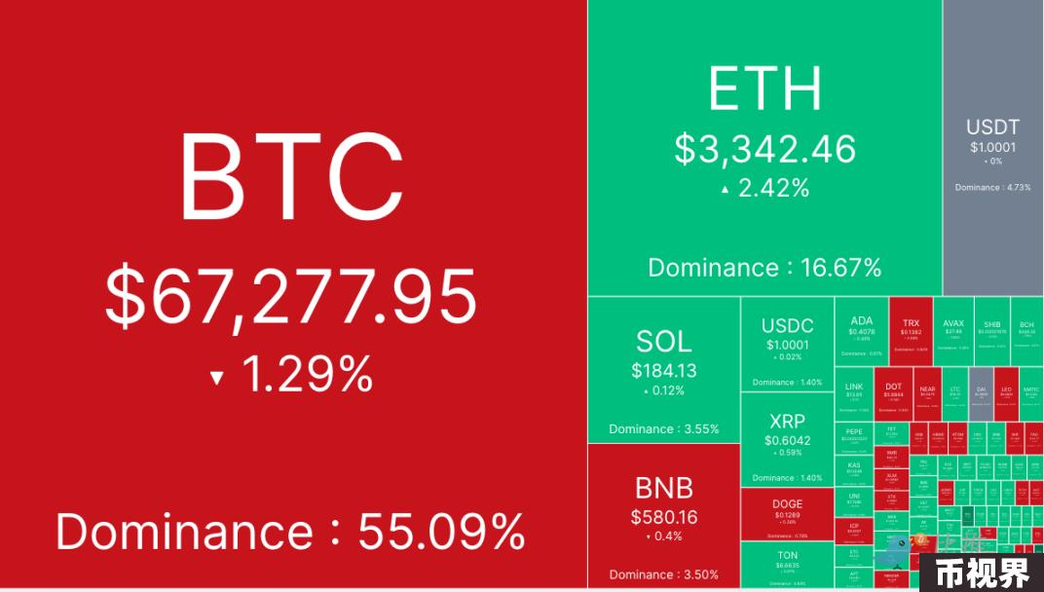

山寨币交易涨跌互现，市值排名前 200 位的代币涨跌不一。

Book of Meme (BOME) 涨幅居前，涨幅达 13.4%，其次是 Bitcoin SV (BSV) 上涨 11.9%，Convex Finance (CVX) 上涨 11.6%。Wormhole 跌幅居前，跌幅达 6.3%，而 SATS(1000SATS) 下跌 5.1%，Safe (SAFE) 下跌 4.9%。

目前加密货币整体市值为 2.41 万亿美元，比特币的市场占有率为 55.1%。

在本周美联储利率决议、美国就业报告和大型科技公司财报等重要消息公布之前，美股也呈震荡走势，收盘时，标普 500 指数和纳斯达克 500 指数分别上涨 0.08% 和 0.07%，道琼斯指数则下跌 0.12%。

Secure Digital Markets 分析师表示：「本周的报告对于确定科技股以及加密资产能否反弹至关重要。值得关注的财报包括周二发布的 PayPal、AMD 和微软；周三的 Meta；以及周四的亚马逊、苹果和 Coinbase。」

尽管美联储周三预计将维持利率不变，但许多市场观察人士认为，美联储主席鲍威尔将在后续讲话中为 9 月降息奠定基础，华尔街目前认为 9 月降息的可能性为 100%。

### 美国政府转移 20 亿美元「丝绸之路」代币

根据 Arkham Intelligence 分享的链上数据，美国政府转移 BTC 可能是造成市场短暂抛售的原因。

Arkham Intelligence 的区块链数据显示，一个标记为「美国政府：丝绸之路司法部」的钱包将 29,800 BTC 转移到一个没有标记且之前没有交易历史的地址。随后，该地址又将 19,800 BTC 和 10,000 BTC 转发到两个不同的地址。

Arkham 分析师预测，其中一笔价值 6.7 亿美元的 10,000 BTC 转账是向机构托管或服务机构存入的存款。

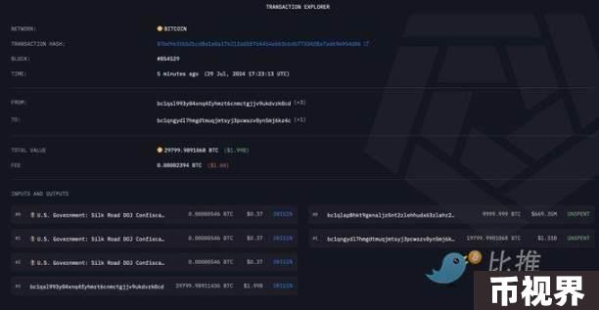

链上分析师@ai_9684xtpa 在 X 平台发文表示，美国政府这次转出的地址用于存放 2020 年 11 月丝绸之路扣押的部分代币（共 69369 枚），上一次操作是四个月前，本次操作可能是为了卖出，也可能只是常规资金转移，因为 04 月 02 日也有过一次钱包资金转移操作，后续情况如何还需继续观察。

### 在关键阻力位横向交易

Bitfinex 分析师表示：「BTC 在 68,000-69,000 美元区域遭遇强劲上行阻力，并经受住了 7.24% 的周内回调，因为现货市场的累积趋势仍在继续，我们预计 68,000-69,000 美元的水平将继续充当阻力位，预计它会在这些水平附近波动或小幅下跌。」

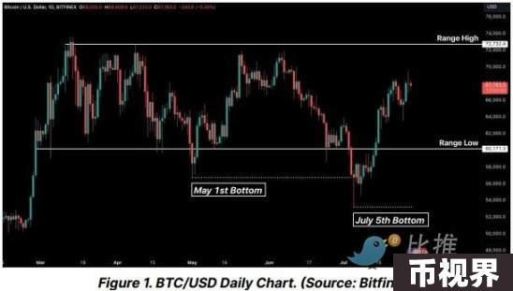

Bitfinex 数据显示，上周，BTC 期权的隐含波动率最初飙升至 4 个月高点 68.6%，随后由于大多数波动 / 头寸交易者在纳什维尔会议前降低风险而下降。周末和比特币大会期间，实际波动率出现短暂飙升，但隐含波动率继续大幅下降，这与期权到期前的典型行为一致，特别是在没有重大即将发生的事件或催化剂的情况下。

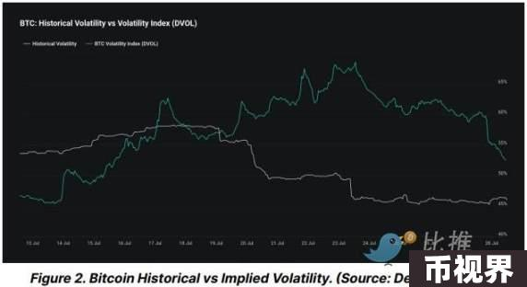

Bitfinex 表示：「我们认为，随着市场消化以太坊 ETF 的推出和纳什维尔会议等短期催化剂，期权市场的这种活动是由短期看涨期权和看跌期权的一些风险降低所驱动的。另一个关键影响因素是 8 月 2 日的月度到期日，尽管该合约的净未平仓合约名义价值约为 22 亿美元，但随着到期日的临近，其时间价值会降低，因此通常会导致隐含波动率下降。」

分析师预测：「展望未来，市场将随着本周末月度合约到期而进行调整。我们预计隐含波动率可能会进一步面临下行压力。隐含波动率的下降可能会导致比特币停滞，甚至从 68,000-69,000 美元的阻力区回落一点。」

TradingView 分析师 TradingShot 指出，Bitfinex 强调的阻力区与比特币的「抛物线增长通道」一致，这表明一旦克服这一阻力区，比特币将大幅上涨。

TradingShot 表示：「比特币即将在 7 月份结束时在其历史性的抛物线增长通道上进行强势测试，该区域标志着其周期性底部，也是熊市周期后建议买入的区域，这标志着连续第 5 个月横盘交易，正如这张 1M 图表所示，这是一种行为模式，通常在 BTC 开始牛市周期最激烈的部分，即『抛物线反弹』之前发生。」

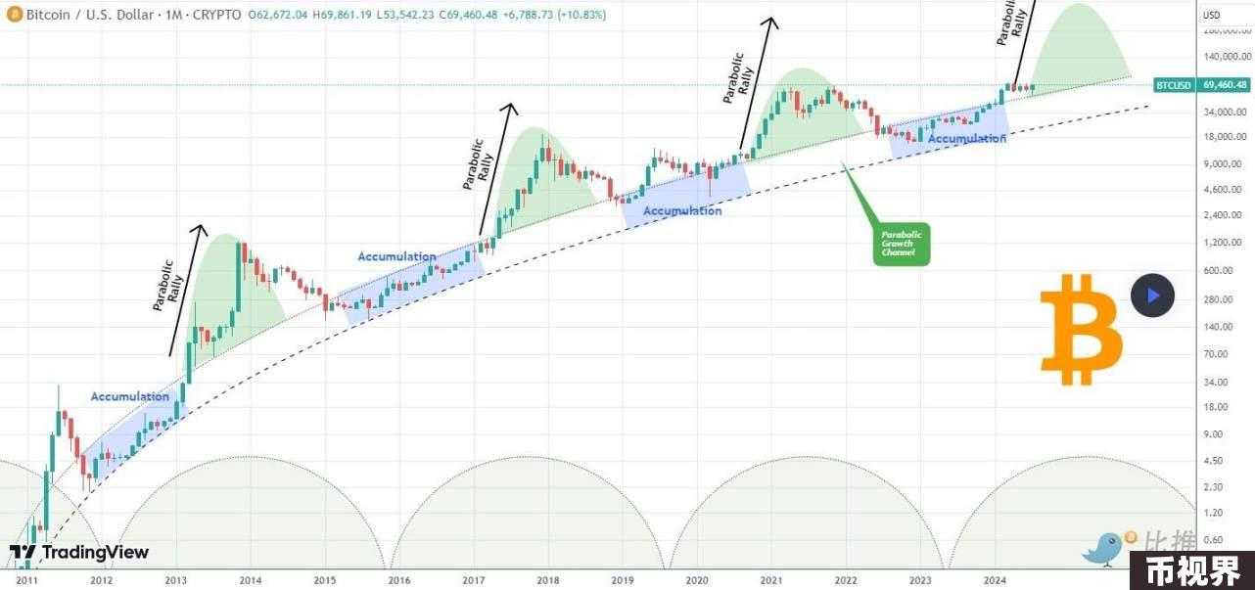

TradingShot 总结道：「在此之前，当然是抛物线增长通道内的积累阶段。我们已经过了这个阶段几个月，根据时间周期，市场刚刚进入（绿色）区域，抛物线反弹随时可能开始。」